

**АВТОНОМНОЕ УЧРЕЖДЕНИЕ**

**СРЕДНЯЯ ОБЩЕОБРАЗОВАТЕЛЬНАЯ ШКОЛА № 17**

**ГОРОДСКОГО ОКРУГА ГОРОД НЕФТЕКАМСК**

**РЕСПУБЛИКИ БАШКОРТОСТАН**

**Детское творчество**

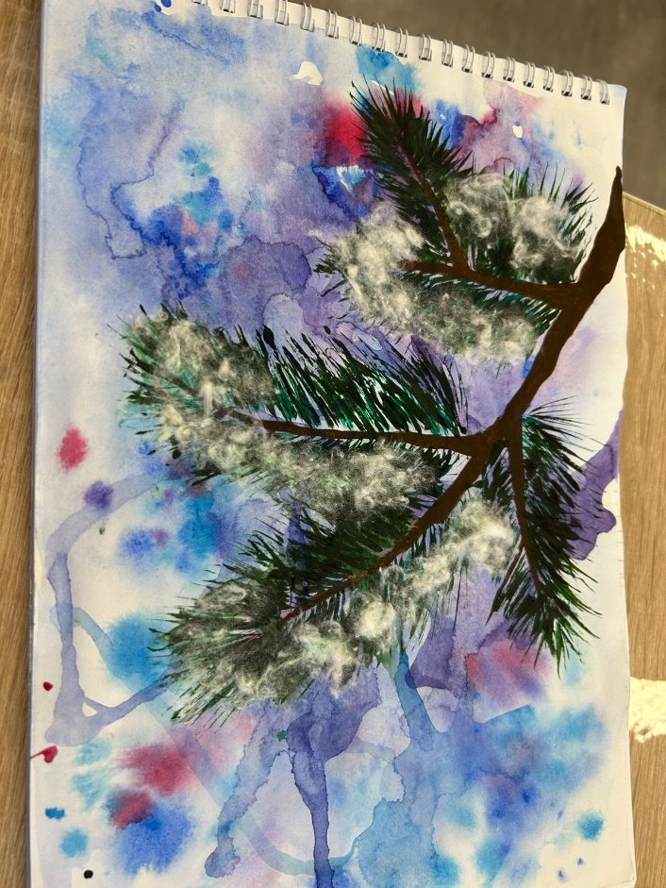**Рисунки выполнили ученики 6 класса с использованием материалов**

**(вата, пайетки, пряжа)**

**На тему: «Новогодняя сказка»**

